**曲阜市时庄街道办事处2024年政府信息公开**

**工作年度报告**

**本报告由曲阜市时庄街道办事处按照《中华人民共和国政府信息公开条例》（以下简称《条例》）和《中华人民共和国政府信息公开工作年度报告格式》（国办公开办函〔2021〕30号）要求编制。**

**本报告内容包括总体情况、主动公开政府信息情况、收到和处理政府信息公开申请情况、政府信息公开行政复议和行政诉讼情况、存在的主要问题及改进情况、其他需要报告的事项等六部分内容。**

**本报告所列数据的统计期限自2024年1月1日起至2024年12月31日止。本报告电子版可在“中国·曲阜”政府门户网站（www.qufu.gov.cn）查阅或下载。如对本报告有疑问，请与曲阜市时庄街道办事处党政办公室联系（地址：曲阜市圣时路9号；邮编：273100；电话：0537-4531088）。**

**一、总体情况**

**2024年，时庄街道认真贯彻《中华人民共和国政府信息公开条例》，按照省市委决策部署，深入推进法治政府建设，加大政府信息公开力度，不断改进工作方法，加强组织领导，明确责任、强化监督，积极拓展信息公开领域，确保街道办事处信息公开工作取得新进展。**

**（一）主动公开情况**

**2024年，时庄街道积极做好政务信息公开工作，严格履行审批程序，按照全面、准确的原则公布有关内容，全年共主动公开信息37条，其中履职依据信息1条，走进时庄栏目18条，经济发展3条，要闻推荐3条，基层党建2件，关爱民生10件。**

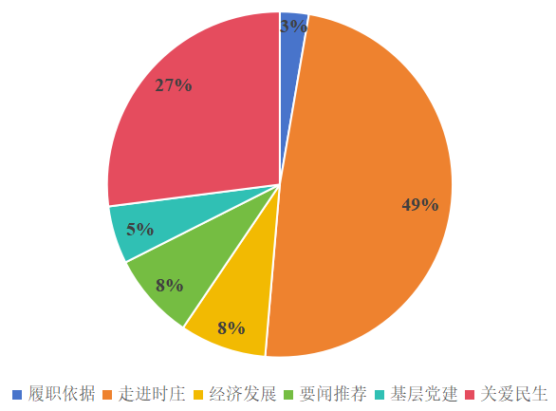**（二）依申请公开情况**

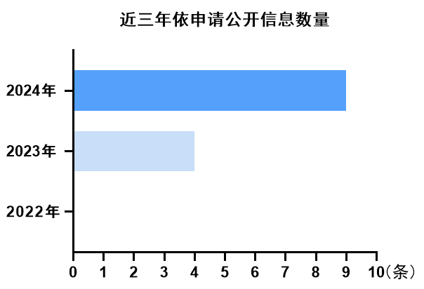**2024年度，我街道共收到9条要求公开政府信息的申请，已按照要求在规定时限内予以回复，依法依规答复率100%。下一步我街道将持续完善依申请公开工作机制，按程序进行受理、答复。**

**（三）政府信息管理情况**

**2024年，我街道紧跟市政府的高标准要求，全方位深化政府信息公开发布的管理体系与审核流程，秉持高效原则，第一时间将涉及民生福祉、政策解读、工作动态等相关信息准确无误地上传，保障居民能及时获取关键资讯。严格执行政府信息公开保密审查工作，依据相关保密法规，对拟公开信息进行多轮次严格审查，在保障信息安全的前提下，做到应公开尽公开。并且持续对公开内容进行动态管理，从信息的准确性、时效性等多维度进行跟踪评估，确保信息公开工作既及时又规范，主动接受群众的全方位监督，切实增强政府工作透明度。**

**（四）政府信息公开平台建设情况**

**2024年，时庄街道依托政府网站与微信公众平台拓展宣传。选专人负责内容编辑，从源头把控质量，且经领导审阅通过才可发布。借助“曲阜头条”“曲阜融媒”等公众号，利用微信平台优势，采用多样形式发布信息。针对居民、企业群体实施分众化传播，如向居民发布民生政策等，向企业聚焦产业扶持政策等，开创信息公开新格局，提升信息传递针对性与实效性。**

**（五）监督保障情况**

**2024年，时庄街道严格执行《条例》的相关要求，从多方面强化政府信息公开监督保障工作。在监督指导上，街道办事处成立监督小组，定期检查信息的完整性、准确性和及时性，以及互动交流回复情况，依据结果奖惩并接受社会监督，反馈改进工作。在人员机构设置方面，配备专职人员，建立沟通协调机制，且将工作绩效纳入考核。业务培训层面，通过定期集中培训，邀请专家和上级骨干授课，开展个性化一对一指导，并鼓励自主学习，涵盖法规、政策解读、平台操作等内容，提升工作人员的业务能力，保障信息公开工作的高质量开展。**

**二、主动公开政府信息情况**

|  |  |  |  |
| --- | --- | --- | --- |
| 第二十条第（一）项 | | | |
| 信息内容 | 本年制发件数 | 本年废止件数 | 现行有效件数 |
| 规章 | 0 | 0 | 0 |
| 行政规范性文件 | 0 | 0 | 0 |
| 第二十条第（五）项 | | | |
| 信息内容 | 本年处理决定数量 | | |
| 行政许可 | 0 | | |
| 第二十条第（六）项 | | | |
| 信息内容 | 本年处理决定数量 | | |
| 行政处罚 | 0 | | |
| 行政强制 | 0 | | |
| 第二十条第（八）项 | | | |
| 信息内容 | 本年收费金额（单位：万元） | | |
| 行政事业性收费 | 0 | | |

**三、收到和处理政府信息公开申请情况**

|  |  |  |  |  |  |  |  |  |  |
| --- | --- | --- | --- | --- | --- | --- | --- | --- | --- |
| （本列数据的勾稽关系为：第一项加第二项之和，  等于第三项加第四项之和） | | | 申请人情况 | | | | | | |
| 自然人 | 法人或其他组织 | | | | | 总计 |
| 商业企业 | 科研机构 | 社会公益组织 | 法律服务机构 | 其他 |
| 一、本年新收政府信息公开申请数量 | | | **9** | **0** | **0** | **0** | **0** | **0** | **9** |
| 二、上年结转政府信息公开申请数量 | | | **0** | **0** | **0** | **0** | **0** | **0** | **0** |
| 三、本年度办理结果 | （一）予以公开 | | **1** | **0** | **0** | **0** | **0** | **0** | **1** |
| （二）部分公开（区分处理的，只计这一情形，不计其他情形） | | **1** | **0** | **0** | **0** | **0** | **0** | **1** |
| （三）不予公开 | 1.属于国家秘密 | **0** | **0** | **0** | **0** | **0** | **0** | **0** |
| 2.其他法律行政法规禁止公开 | **0** | **0** | **0** | **0** | **0** | **0** | **0** |
| 3.危及“三安全一稳定” | **0** | **0** | **0** | **0** | **0** | **0** | **0** |
| 4.保护第三方合法权益 | **1** | **0** | **0** | **0** | **0** | **0** | **1** |
| 5.属于三类内部事务信息 | **0** | **0** | **0** | **0** | **0** | **0** | **0** |
| 6.属于四类过程性信息 | **0** | **0** | **0** | **0** | **0** | **0** | **0** |
| 7.属于行政执法案卷 | **0** | **0** | **0** | **0** | **0** | **0** | **0** |
| 8.属于行政查询事项 | **0** | **0** | **0** | **0** | **0** | **0** | **0** |
| （四）无法提供 | 1.本机关不掌握相关政府信息 | **6** | **0** | **0** | **0** | **0** | **0** | **6** |
| 2.没有现成信息需要另行制作 | **0** | **0** | **0** | **0** | **0** | **0** | **0** |
| 3.补正后申请内容仍不明确 | **0** | **0** | **0** | **0** | **0** | **0** | **0** |
| （五）不予处理 | 1.信访举报投诉类申请 | **0** | **0** | **0** | **0** | **0** | **0** | **0** |
| 2.重复申请 | **0** | **0** | **0** | **0** | **0** | **0** | **0** |
| 3.要求提供公开出版物 | **0** | **0** | **0** | **0** | **0** | **0** | **0** |
| 4.无正当理由大量反复申请 | **0** | **0** | **0** | **0** | **0** | **0** | **0** |
| 5.要求行政机关确认或重新  出具已获取信息 | **0** | **0** | **0** | **0** | **0** | **0** | **0** |
| （六）其他处理 | 1.申请人无正当理由逾期不补正、行政机关不再处理其政府信息公开申请 | **0** | **0** | **0** | **0** | **0** | **0** | **0** |
| 2.申请人逾期未按收费通知要求缴纳费用、行政机关不再处理其政府信息公开申请 | **0** | **0** | **0** | **0** | **0** | **0** | **0** |
| 3.其他 | **0** | **0** | **0** | **0** | **0** | **0** | **0** |
| （七）总计 | | **9** | **0** | **0** | **0** | **0** | **0** | **9** |
| 四、结转下年度继续办理 | | | **0** | **0** | **0** | **0** | **0** | **0** | **0** |

**四、政府信息公开行政复议、行政诉讼情况**

|  |  |  |  |  |  |  |  |  |  |  |  |  |  |  |
| --- | --- | --- | --- | --- | --- | --- | --- | --- | --- | --- | --- | --- | --- | --- |
| 行政复议 | | | | | 行政诉讼 | | | | | | | | | |
| 结果  维持 | 结果纠正 | 其他结果 | 尚未  审结 | 总  计 | 未经复议直接起诉 | | | | | 复议后起诉 | | | | |
| 结果维持 | 结果纠正 | 其他  结果 | 尚未  审结 | 总计 | 结果维持 | 结果  纠正 | 其他  结果 | 尚未审结 | 总计 |
| 1 | 1 | 0 | 0 | 2 | 0 | 0 | 0 | 0 | 0 | 0 | 0 | 0 | 0 | 0 |

**五、存在的主要问题及改进情况**

**2024年，我街道信息公开工作虽取得了明显成效，但也存在一些不足：一是政府信息公开的深度和广度有待进一步拓展；二是政府信息公开业务培训工作有待进一步加强；三是信息安全意识有待加强。**

**下一步，我街道将从以下几个方面加强和改进政府信息公开工作：一是加强对信息公开工作的组织领导，继续完善政府信息公开的发布机制，促进街道政府信息公开工作常态化、规范化。二是科学界定公开内容，正确把握公开范围。按照凡是运用行政权力办理的各类事项，除国家秘密、商业秘密、个人隐私外，涉及公民、法人或者其他组织切身利益的，以及依照法律法规和国家有关规定应当主动公开的，做到真实准确公开。三是强化业务学习和培训，适时组织业务人员参加政府信息公开学习和培训，不断提高业务能力和水平。**

**六、其他需要报告的事项**

**（一）依据《政府信息公开信息处理费管理办法》，本单位年内未收取任何政府信息公开信息处理费。**

**（二）落实年度政务公开工作要点情况：**

**时庄街道全力落实年度政务公开工作要点。在政策解读与回应关切上，快速响应公众热点问题；在重点领域信息公开方面，围绕民生、项目、财政等细化内容并大量公开；在政务公开队伍建设上，配备专兼职人员并定期培训。**

**（三）人大代表建议和政协提案办理结果公开情况：**

**2024年时庄街道未收到需要承办的人大代表建议和政协委员提案。**

**（四）本年度政务公开工作创新情况：**

**时庄街道依托曲阜市门户网站“政务公开栏目”“曲阜头条”和“曲阜融媒”等微信公众号，做好政策发布解读，畅通互通联络渠道。**

**（五）本年度信息公开工作年度报告数据统计需要说明的事项：**

**无**

**（六）需要报告的其他事项：**

**无**

**（七）其他有关文件专门要求通过政府信息公开工作年度报告予以报告的事项：**

**无**